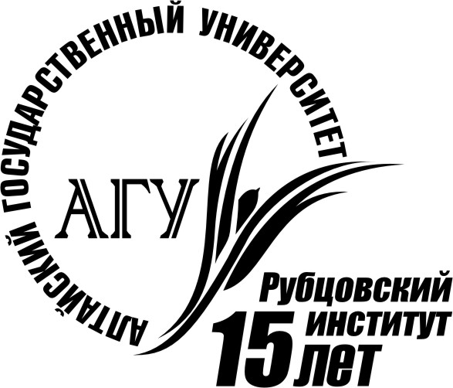
Рубцовский Институт (филиал)
Алтайского Государственного университета
Кафедра общественных дисциплин
Лингвистический центр «ЛОГОС»

ПОЛОЖЕНИЕ
О конкурсе проектных работ школьников и студентов
по страноведению и лингвострановедению
«Мир, в котором мы живём»

Общие положения

Настоящее Положение определяет цели и задачи конкурса, порядок его организации и проведения, критерии конкурсного отбора и оценивания работ участников.
В конкурсе могут принять участие учащиеся общеобразовательных, среднеспециальных и высших учебных заведений, изучающие иностранный язык (английский, немецкий).
Конкурс проводится по трём возрастным группам в два этапа. Первый этап конкурса – заочный, на котором жюри конкурса осуществляет отбор поданных заявок и приглашает победителей первого этапа к защите проектов. Второй этап конкурса – очный - представляет собой публичную защиту проектов.

Цели конкурса:

- популяризация изучения иностранного языка, развитие интереса учащихся к изучению различных сфер жизнедеятельности стран изучаемого языка;
- стимулирование познавательной активности учащихся, формирование у участников представления о мире как о едином пространстве с позиции диалога культур;
- приобщение учащихся к творческой и проектной деятельности, развитие умений проведения презентаций на изучаемом языке;
- активизация деятельности образовательных учреждений, направленной на создание условий для самореализации учащихся, подтверждение и развитие их интеллектуальных и творческих способностей.

Задачи конкурса:

- формирование у учащихся представлений о культурном разнообразии как норме сосуществования и взаимного развития культур;
- повышение страноведческой грамотности учащихся и развитие умений использования языка как средства межкультурной коммуникации;
- ранняя профессиональная ориентации учащихся через развитие их кругозора и интеллектуально-творческих способностей;
- развитие умения аргументированно излагать свою позицию по исследуемой проблеме;
- мотивация педагогов на организацию научно-исследовательской деятельности учащихся.

Условия участия в конкурсе:

- К участию в конкурсе приглашаются учащиеся школ, гимназий, колледжей, и вузов.
- Конкурс проводится в трёх возрастных группах:
а) учащиеся 1-х – 4-х классов;
б) учащиеся 5-х – 9-х классов;
в) учащиеся 10-х – 11-х классов и студенты неязыковых вузов.
- Заявки на участие в конкурсе принимаются до 15 февраля 2011 года. Форма заявки представлена в Приложении 1. Жюри конкурса рассмотрит поданные заявки в срок до 25 февраля 2011 года и уведомит авторов о прохождении во второй тур.
- Второй тур (защита проектов) состоится 11 марта 2011 года в РИ (филиале) АлтГУ, корпус «Б» по адресу г. Рубцовск, пр. Ленина, 243. О времени защиты участники будут извещены дополнительно.
- Представление участниками своих проектов к защите производится в форме устного выступления. Время выступления – до 10 минут.
- Защита проекта может сопровождаться слайдами, схемами, показами, рисунками, содержать интерактивную работу с аудиторией как элемент реализации основного замысла, а также подкрепляться компьютерной презентацией.
- Работы должны носить творческий характер, соответствовать возрасту ребенка и кругу его интересов.
- Представленные на конкурс материалы не рецензируются и после рассмотрения не возвращаются.

Предлагаемые номинации:

- «МОЙ МИР» - творческие страноведческие проекты различной тематики
- «ЛИРА» - творческие проекты о литературном и художественном наследии стран изучаемого языка в аспекте диалога культур
- «О ЯЗЫКЕ» - творческие и исследовательские лингвистические проекты

Критерии отбора и оценивания работ:

- актуальность проекта;
- самостоятельность раскрытия темы;
- оригинальность, занимательность;
- информативность и содержательность исследования;
- наглядность, иллюстративность в оформлении проекта;
- умения публичного выступления.

Организационный комитет и жюри конкурса:

Вопросы организации и проведения первого и второго этапов конкурса находятся в ведении Оргкомитета, в состав которого входят преподаватели и специалисты РИ (филиала) АлтГУ:

Ионова Татьяна Владимировна, канд. ист. наук, зав. кафедрой общественных дисциплин
Лобанова Юлия Сергеевна, канд. филол. наук, доцент кафедры общественных дисциплин, руководитель лингвистического центра «ЛОГОС»;
Зеленина Светлана Владимировна, старший преподаватель кафедры общественных дисциплин;
Хохлова Лариса Константиновна, старший преподаватель кафедры общественных дисциплин;
Подгорная Валентина Владимировна, методист кафедры общественных дисциплин;

Подведение итогов и награждение:

Подведение итогов и награждение состоятся в день прохождения защиты проектов.
Победители будут отмечены дипломами и грамотами по номинациям, все авторы прошедших во второй тур проектов – сертификатами участников.

Контактная информация:

тел. 4-46-15 (методист кафедры общественных дисциплин)
электронная почта: ionova@rb.asu.ru, podgornaya@rb.asu.ru.
адрес: г. Рубцовск, пр. Ленина, 243, ауд. 103.

Приложение 1

ФОРМА ЗАЯВКИ НА УЧАСТИЕ В КОНКУРСЕ ПРОЕКТОВ

Название проекта

Номинация

Фамилия, имя (автора)

Возраст (автора)

Полное название учебного заведения, класс

Руководитель проекта

Консультант проекта (если есть)

Контактный телефон

Адрес электронной почты

Описание проекта в печатном виде (кол-во страниц) или в электронном виде (документ в формате Word)

